Урок 20 (4) Project 1 (SB Unit 2 Family and Friends English Across the Curriculum стр 25)
Дата :
Тема: English Across the Curriculum Дополнительные факты об/из английского
Цель:
- Практиковать устную речь
- Практиковать аудирование
Ход урока:
- Организационный момент. Отмечаем присутствующих и отсутствующих, ждем, когда каждый займет свое место, принимаем оплату за обучение и учебники.
- Warming Up. Просто смол ток. Как дела? Как зовут? Откуда ты? Сколько тебе лет?
- Проверка Домашнего задания. Пересказ текста
- Введение новой лексики. Вклеиваем слова. Перевод пишут сами
Desert [ˈdezət] пустыня (дЭзэт) mountain [ˈmaʊntən] гора (мАунтин) river [ˈrɪvə(r)] река (рИвэ) ocean [ˈəʊʃn] океан (Оушн) mountain ranges [ˈmaʊntən reɪndʒis] горные цепи (мАунтин рэйнджис) continent [ˈkɒntɪnənt] материк (кОнтинент) between [bɪˈtwiːn] между (бит уИн) next to [nekst] рядом (нЭкст ту)
- Работа с учебником.
Ex 1а р 25 читаем слова и переводим, находим подходящую картинку (1mountain 2river 3desert 4ocean)
Вклеиваем в словарик географические названия
Europe [jʊərəp] Европа (Юэрэп) Africa [ˈæfrɪkə] Африка (Африкэ) The Indian Ocean [ˈɪndiən ˈəʊʃn] Индийский океан (Индиэн Оушн) The Pacific Ocean [pəˈsɪfɪkˈəʊʃn]Тихий океан (пэсИфик Оушн)
the Arctic Ocean [ˈɑːk.tɪk ˈəʊʃn ] Северный ледовитый океан (Актик Оушн) North America [nɔːθ əˈmerɪkə] северная Америка (норф Амэрикэ) Antarctica [ ænˈtɑːktɪk ] Aнтарктида (антАктик) Oceania [əʊʃiˈɑːniə] Океания (Оушиэниэ) South America [saʊθ əˈmerɪkə] Южная Америка (сауф Амэрикэ) Asia[ˈeɪʒə] Азия (Эйжиэ) The Nile River [naɪl ˈrɪvə(r)] Река Нил (нАйл рИвэ) The Himalaya [ hɪməˈleɪəs ] Гималаи (химэлЭйес) The Sahara Desert [səˈhаrə ˈdezərt ] пустыня Сахара (сэхАрэ дЭзэт) The Rocky Mountains [ˈrɒki ˈmaʊntɪnz ] Скалистые горы (рОки мАунтинс)
Прочитываем названия, ищем их на карте стр 25
Ex 2(а) р 25 Смотрим на карту и исправляем предложения ( 2. North America and South America are between the Pacific Ocean and the Atlantic Ocean. 3. Africa is between the Atlantic Ocean and the Indian Ocean. 4. The Arctic Ocean is next to North America, Europe and Asia. 5. Oceania is between the Indian Ocean and the Pacific Ocean. 6. The letter a is in Africa, Antarctica, America and Asia)
Ex 2 (b) р 25 слушаем и проверяем
Ex 3 (a) р 25 слушаем, делаем паузу между пунктами, повторяют и находят на карте.
Ex 4 р 25 устно отвечают на вопросы.
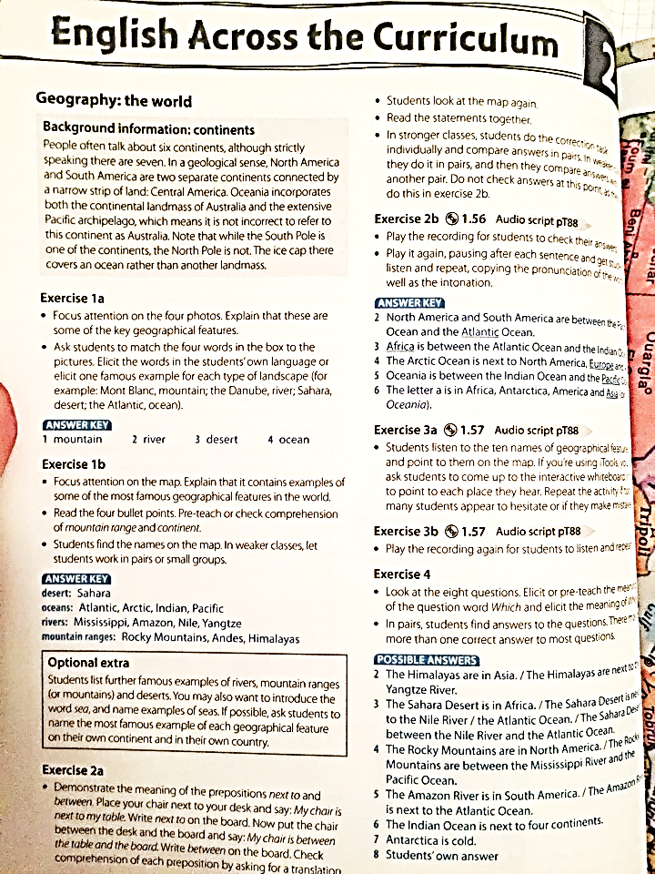
Прорабатываем перевод текста ( раздаем тексты)
- Домашнее задание. 1. SB ex 4 p 25 записать ответы 2. Уметь устно переводить текст SB ex 2 p 25 3. Выучить слова
- Рефлексия
1. Индийский океан между Африкой и Океанией. 2. Северная Америка и Южная Америка между Тихим океаном и Атлантическим океаном. 3. Африка между Атлантическим океаном и и Индийским океаном. 4. Северный ледовитый океан рядом с Северной Америкой, Европой и Азией. 5. Океания между Индийским океаном и Тихим океаном. 6. Буква А в Африке, Антарктике, Америке и Азии.

